ARQUITETURA DE SOFTWARE

Arquitetura de software é um conceito abstrato, que se refere à organização de um sistema. Ela é responsável por definir os componentes que farão parte de um projeto, suas características, funções e a forma como devem interagir entre si e com outros softwares.

A arquitetura MVC é um padrão de arquitetura de software que divide a aplicação em três camadas: manipulação dos dados (model); interação do usuário (view); camada de controle (controller).

1. Primeiramente o controlador (Controller), que interpreta as entradas do mouse ou do teclado enviadas pelo usuário e mapeia essas ações do usuário em comandos que são enviados para o modelo (Model) e/ou para a janela de visualização (View) para efetuar a alteração apropriada;
2. Por sua vez, o modelo (Model) gerencia um ou mais elementos de dados, responde a perguntas sobre o seu estado e responde a instruções para mudar de estado. O modelo sabe o que o aplicativo quer fazer e é a principal estrutura computacional da arquitetura, pois é ele quem modela o problema a ser resolvido;
3. Por fim, a visão (View) gerencia a área retangular do display e é responsável por apresentar as informações para o usuário através de uma combinação de gráficos e textos. A visão não sabe nada sobre o que a aplicação está atualmente fazendo, pois tudo que ela realmente faz é receber instruções do controle e informações do modelo e então exibi-las. A visão também se comunica de volta com o modelo e com o controlador para reportar o seu estado.

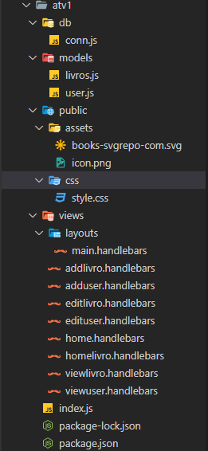Como implementar um projeto MVC? Essa arquitetura de software pode ser utilizada no programação web, mobile ou desktop e ela pode ser implementada através de diversos frameworks de Java como o Spring MVC ou Play Framework ou também em frameworks mais modernos de Ruby como Ruby on Rails.

Imagem referência de um MVC (Model-View-Controller).